ELEKTRICKÉ VOZIDLá: CEA A SKUPINA RENAULT VYVÍJAJú VYSOKO ÚčINNú OBOJSTRANNú PALUBNú NABíJAčKU
18/01/2023

- Táto kompaktnejšia, vysokoúčinná nabíjačka zníži straty energie o 30 % a rýchlejšie dobije batériu vozidla.

- Obojsmerná nabíjačka tiež umožní pripojenému vozidlu dodávať energiu z batérie do elektrickej siete.

- Táto jedinečná francúzska inovácia pozostávajúca z 11 patentov bude do konca desaťročia použitá vo vozidlách Renault.
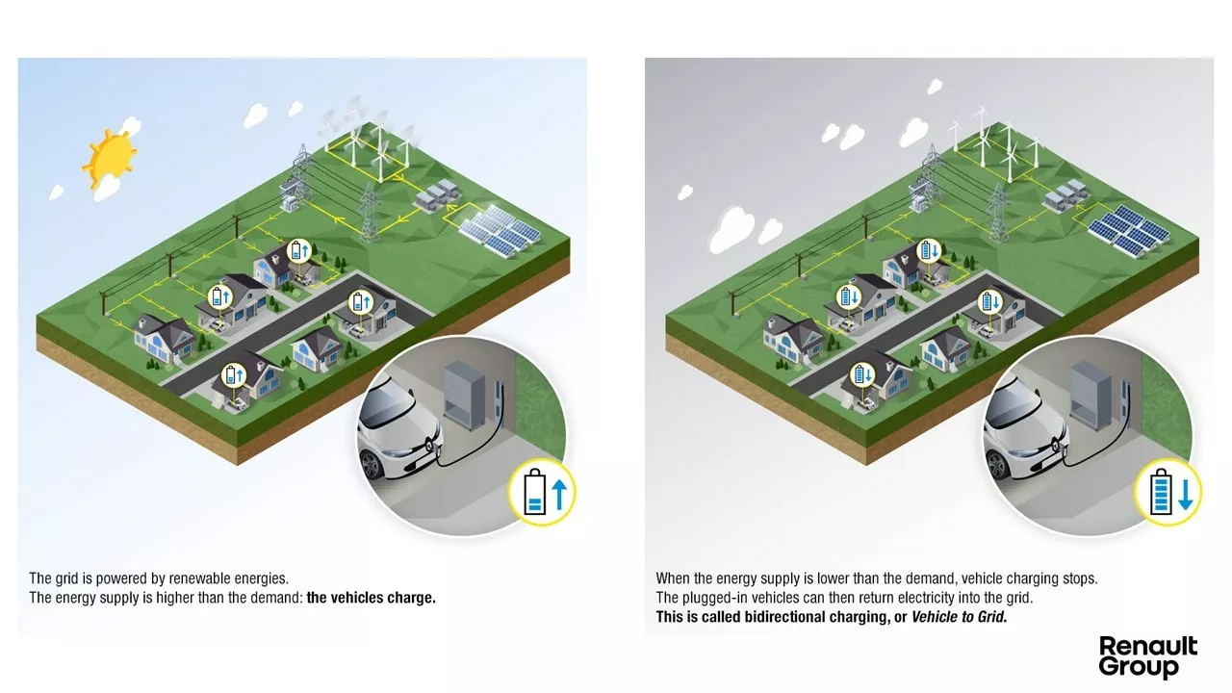

Boulogne-Billancourt, 16. januára 2023 – Čo keby sa vozidlo stalo pilierom elektrickej siete? Toto je princíp technológie V2G alebo vehicle-to-grid, obojsmernej výmennej technológie, ktorá čoskoro umožní vozidlám Renault obnoviť časť elektriny uloženej v batériách. Tak dochádza k optimalizácii prevádzky siete a kompenzácii prerušovanej povahy obnoviteľných energií.

Pokračujúc na túto tému, CEA, hlavný hráč vo výskume a Skupina Renault, priekopník a odborník v oblasti elektrických vozidiel, už pracujú na budúcich generáciách V2G technológií. Nasadené budú do konca desaťročia. Za týmto účelom CEA a Skupina Renault spoločne vyvinuli novú architektúru elektronického meniča výkonu priamo integrovanú do nabíjačky vozidla. Výsledkom takmer trojročného výskumu je tento menič energie¹. Je kompaktnejší, pozostáva z 11 spoločných patentov a je vyvinutý z inovatívnych materiálov. Zníži tak energetické straty o 30 %, skráti dobu nabíjania vozidla a zaručí trvanlivosť batérie. Ešte lepšie je, že vďaka ukladaniu energie z elektrickej siete bude obojsmerný.

Inovatívne materiály

Výskumné a vývojové tímy CEA a Skupiny Renault spojili svoje odborné znalosti v oblasti palubnej výkonovej elektroniky a najmä v oblasti polovodičových materiálov so širokým pásmovým odstupom, napríklad nitrid gália (GaN) alebo karbid kremíka (SiC).

Výsledkom je, že nová architektúra založená na širokopásmových polovodičových materiáloch umožňuje znížiť straty energie o 30 % počas konverzie a o rovnakú hodnotu znížiť zahrievanie, čím uľahčuje chladenie konverzného systému.

Zníženie objemu nakladača

Práca inžinierov na optimalizácii aktívnych (polovodičov) a pasívnych (kondenzátory a vinuté indukčné súčiastky) komponentov navyše umožnila zníženie objemu a nákladov na nabíjačku. Vďaka použitiu feritových materiálov, určených pre vysokú frekvenciu, a procesu tvarovacieho vstrekovania nazývaného "Power Injection Molding", sa menič stal kompaktnejším.

Smerom k väčšiemu výkonu

Táto nová architektúra meniča ponúka nabíjací výkon až 22 kW v trojfázovom režime, čo umožňuje rýchlejšie nabíjanie vozidla a zároveň zabezpečuje odolnosť batérie. Umožňuje tiež obojsmerné nabíjanie, takže energia uložená v batérii sa môže vrátiť do siete alebo použiť na zásobovanie energetických potrieb autonómneho domu za predpokladu, že dom je vybavený obojsmerným meračom. Riešenie je kompatibilné s normami elektromagnetickej kompatibility (EMC) sietí a automobilu.

Jean-François Salessy, viceprezident Advanced Engineering, Skupina Renault vysvetľuje: "Tento projekt s CEA prekonal naše očakávania tým, že potvrdil schopnosť dosiahnuť očakávaný výkon z hľadiska účinnosti a kompaktnosti. Otvára silné vyhliadky pre výkonovú elektroniku, ktorá je skutočnou výzvou pre elektromobily a čo najlepšie využitie kapacity batérií. Vďaka obojsmernému nabíjaniu vozidlo slúži elektrickej sieti a umožňuje koncovému spotrebiteľovi znížiť náklady na energiu.“

„Sme hrdí na to, že podporujeme Skupinu Renault v tomto vývoji,“ hovorí Sébastien Dauvé, generálny riaditeľ CEA-Leti. „Dokázali sme spojiť systémovú víziu Skupiny Renault pre elektrifikáciu vozidiel a hnacieho ústrojenstva a zručnosti našich tímov v architektúre a komponentoch meničov; nakoniec sme implementovali architektúru prispôsobenú potrebám a s vysokou pridanou hodnotou.“

„Použitie inovatívnych materiálov so spoločnými patentmi Renault Group - CEA na nabíjačke umožnilo vyrobiť špeciálny transformátor, ktorý je kľúčovým komponentom tohto typu vývoja, pretože umožňuje zníženie objemu s výkonom, ktorý presahuje rámec najmodernejšie“, opisuje François Legalland, generálny riaditeľ CEA-Liten.

1 Výkonový menič je elektronické zariadenie umiestnené medzi zdrojom elektrickej energie a napájanou záťažou, ktoré umožňuje prispôsobenie zdroja záťaži a riadenie prenosu energie z jedného zdroja do druhého.

O značke RENAULT
Renault, historická značka a priekopník v oblasti elektrických vozidiel v Európe, vždy vyvíjal inovatívne vozidlá. So strategickým plánom „Renaulution“ sa Renault pustil do ambicióznej transformácie generujúcej hodnoty, ktorá smeruje ku konkurencieschopnejšiemu, vyváženejšiemu a elektrifikovanejšiemu radu. Jeho ambíciou je stelesniť modernosť a inovácie v oblasti technológií, energetiky a služieb mobility v automobilovom priemysle i mimo neho.
Média kontakt:
Ivana Obadalová
PR manažérka Renault Slovensko
0905 210 315
ivana.obadalova@renault.sk

